**LAPORAN PRAKERIN**

# DOKUMENTASI DATA BARANG PADA PT. HONDA TRIO MOTOR

# 

# 

**Disusun Oleh :**

Nama : MUHAMMAD RAIHAN ALFANDI

Nama : MUHAMMAD RIZKY

Kelas : XII

Kompetensi Keahlian : REKAYASA PERANGKAT LUNAK

**SMK NEGERI 2 BANJARMASIN**

Jalan Brigjend H. Hasan Basri No. 6 Telp. / Fax . 0511-3304677 Banjarmasin 70123

Website : <http://smkn2-bjm.sch.id> Email : [surel@smkn2-bjm.sch.id](mailto:surel@smkn2-bjm.sch.id)

**TAHUN PELAJARAN 2020 / 2021**

**DAFTAR ISI**

**DAFTAR ISI**

**KATA PENGANTAR**

BAB I PENDAHULUAN

1.1 LATAR BELAKANG PRAKERIN

1.2 LANDASAN PRAKERIN

1.3 TUJUAN PRAKERIN

**BAB II GAMBARAN UMUM DU/DI**

2.1 RUANG LINGKUP TEMPAT KERJA

**BAB III PELAKSANAAN MAGANG**

* 1. JUDUL PROJECT DAN DESKRIPSI SINGKAT PROJECT
  2. TUJUAN DAN MANFAAT PROJECT
  3. WAKTU DAN TEMPAT PELAKSANAAN PROJECT
  4. TAMPILAN PROJECT DAN DESKRIPSINYA
  5. KENDALA DAN SOLUSI SELAMA PENGERJAAN

**BAB IV PENUTUP**

* 1. KESIMPULAN
  2. PENUTUP

**BAB I PENDAHULUAN**

* 1. **Latar belakang Prakerin**

Sekolah Menengah Kejuruan (SMK) merupakan lembaga pendidikan kejuruan yang bertujuan menyiapkan siswa menjadi tenaga kerja yang terampil dan handal dalam melaksanakan jenis pekerjaan tertentu. SMK sebagai sub sistem pendidikan nasional yang bertanggung jawab dalam penyiapan SDM tingkat menengah yang handal, dituntut untuk menerapkan prinsip demand driven, job oriented, dan dual based program, yang berorientasi kepada kebutuhan pasar bahkan mampu mengembangkan inovasi untuk mempengaruhi perubahan kebutuhan pasar sehingga dapat mewujudkan kepuasan pelanggan.

Pelaksanaan Praktik Kerja Industri (Prakerin) merupakan bagian dari Pendidikan Sistem Ganda (PSG) yang merupakan inovasi pada program SMK, dimana peserta didik melakukan praktek kerja (magang) di perusahaan atau industri yang merupakan bagian integral dari proses pendidikan dan pelatihan di SMK. Pendidikan Sistem Ganda diilhami oleh dua system (dual based program) yang dilakukan di Jerman. Mulai diberlakukan di Indonesia berdasarkan kurikulum SMK tahun 1994, dipertajam dengan kurikulum SMK edisi 1999 dan dipertegas dengan kurikulum SMK edisi 2004. Di Indonesia dalam penyelenggaraan Pendidikan Sistem Ganda, peserta diklat SMK menjalani magang di industri hanya beberapa bulan selama mereka menjalani sistem pendidikan tiga 3 tahun atau empat tahun di SMK. Pendidikan Sistem Ganda melalui program praktik kerja industri merupakan suatu langkah nyata (substansial) untuk membuat sistem pendidikan dan pelatihan kejuruan lebih relevan dengan dunia kerja dalam rangka menghasilkan tamatan yang bermutu.

Program yang dilaksanakan di industri atau dunia usaha meliputi:

1. Praktik dasar kejuruan yang dilaksanakan sebagian di sekolah dan sebagian lainnya di industri. Praktik dasar kejuruan dapat dilaksanakan di industri apabila industri pasangan memiliki fasilitas pelatihan memadai. Namun apabila industri pasangan tidak memiliki fasilitas pelatihan maka kegiatan praktik dasar kejuruan sepenuhnya dilaksanakan di sekolah.
2. Praktik keahlian produktif dilaksanakan di industri dalam bentuk praktik kerja industri (on the job training) berbentuk kegiatan mengerjakan pekerjaan produksi atau jasa di industri atau perusahaan. Praktek kerja industri merupakan pendekatan yang dirancang untuk memudahkan para siswa mencapai ketrampilan dan keahlian sesuai dengan bidang keahlian yang mereka tekuni. Pendekatan ini merupakan upaya untuk mendekatkan kesesuaian antara kebutuhan lapangan kerja dan penyediaan tenaga kerja.

**1.2 Landasan Prakerin**

KEPMEN Pendidikan Dan Kebudayaan No.323/u/1997, Tentang  UU No.20 tahun 2003 Tentang sistem pendidikan Nasional : Pendidikan adalah usaha dasar terencana untuk mewujudkan suasana belajar dan proses pembelajaran agar peserta didik secara aktif mengembangkan potensi diri nya untuk mempunyai kekuatan spiritual keagamaan, pengendalian diri kepribadian, kecerdasan, akhlak mulia, dan keterampilan yang diperlukan diri nya, masyarakat Bangsa dan Negara, dan penyelengaaraan Prakerin SMK.

**1.3 Tujuan Prakerin**

1. Siswa diharapkan dapat mengimplementasikan materi yang selama ini didapatkan di sekolah sehingga dapat diterapkan dengan baik. Ketika sudah terjun ke dunia industri ataupun dunia kerja yang sesungguhanya tentunya tak hanya materi yang dibutuhkan namun praktiknya juga.
2. Dapat membentuk pola pikir yang konstruktif pola pikir bagi siswa-siswi prakerin. Sehingga dapat melihat peluang di masa depan. Pola pikir siswa dapat terbuka setelah mengetahui gambaran kasar bagaimana lingkungan kerja. Hal tersebut bisa didapatkan dari prakerin atau praktik kerja industri tersebut.
3. Dapat melatih siswa untuk berkomunikasi atau berinteraksi secara profesional di dunia kerja yang sebenarnya. Sehingga tidak merasa takut atau canggung lagi berkomunikasi secara profssional.
4. Dapat membentuk etos kerja yang baik bagi siswa-siswi prakerin. Sehingga kedepannya siswa dapat menjadi sosok lulusan dan berkualitas. Skill dan kemampuan siswa sangat dibutuhkan ketika sudah terjun ke dunia industri.
5. Bisa menambah dan mengembangkan ilmu pengetahuan dasar yang dimiliki oleh siswa-siswi prakerin sesuai bidang masing-masing.
6. Dapat menambah jenis keterampilan yang dimiliki oleh siswa agar dapat dikembangkan dan diimplementasikan dalam kehidupan sehari-hari. Melalui prakerin dapat membantu siswa agar keterampilannya dapat meningkatkan. Keterampilan tersebut sangat dibutuhkan ketika sudah terjun di dunia industri.
7. Bisa menjalin kerjasama yang baik antara sekolah dengan dunia industri maupun dunia usaha.

**BAB II GAMBARAN UMUM DU/DI**

**2.1 Ruang Lingkup Tempat Kerja**

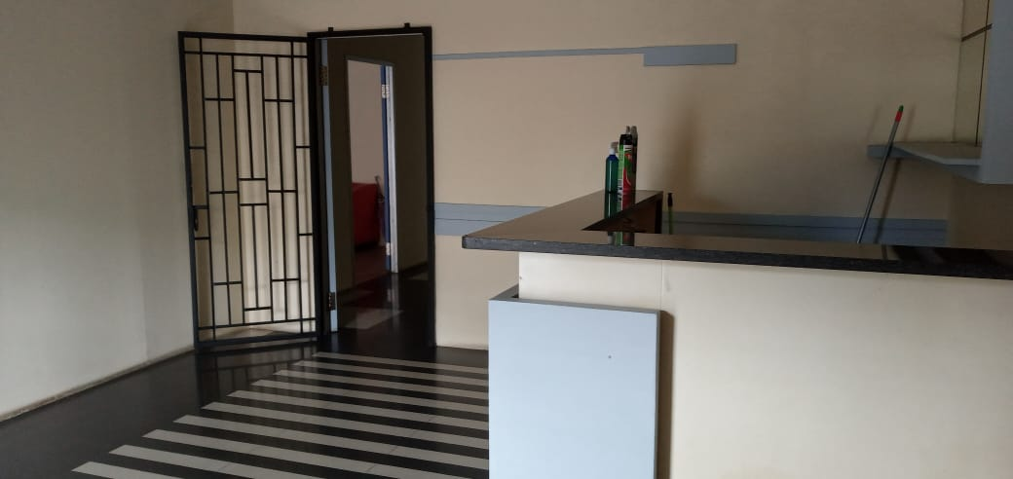

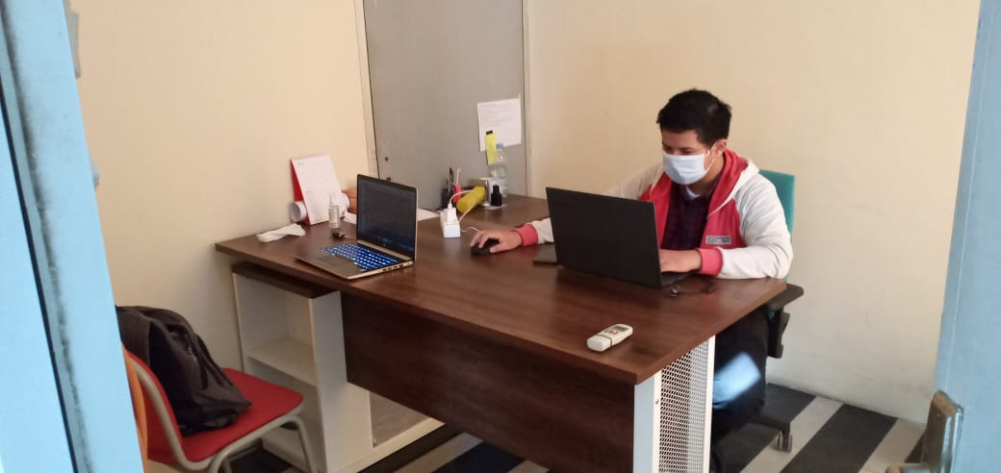

**BAB III PELAKSANAAN MAGANG**

**3.1 Judul Project dan Deskripsi Singkat**

**Security Receipt Book** adalah sebuah aplikasi untuk mendokumentasikan data barang yang masuk. Aplikasi ini dibuat menggunakan framework CodeIgniter, dan ada juga beberapa template yang digunakan pada aplikasi ini.

**3.2 Tujuan dan Manfaat Project**

Aplikasi **Security Receipt Book** bertujuan untuk mendigitalisasi pengarsipan data yang ada di Main Dealer. Dan diharapkan dengan adanya aplikasi ini akan mengurangi resiko kehilangan data dokumen ataupun barang.

**3.3 Waktu dan Tempat Pelaksanaan**

Waktu Pengerjaan : September s/d Oktober Tempat : Kantor IT PT. Trio Motor

Framework Bahasa Program Code Editor

  

**3.4 Tampilan Aplikasi dan Deskripsinya**

**Halaman Login** adalah halaman yang pertama kali muncul saat aplikasi dijalankan. Disini system akan mengenali akun pengguna berada di level yang mana, dan akan otomatis memindah pengguna ke halaman yang sesuai dengan levelnya.

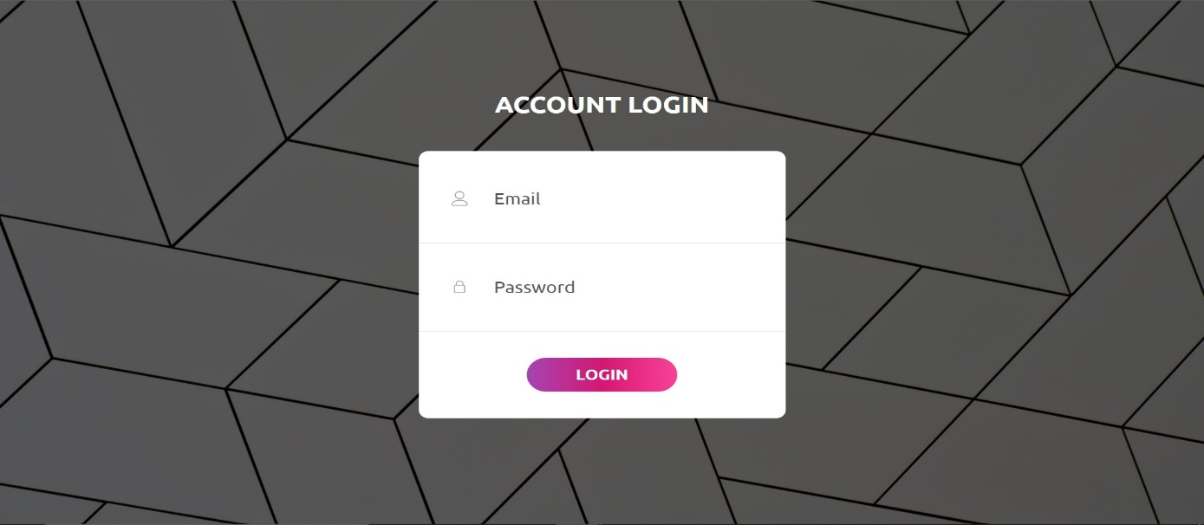

**Halaman Admin** adalah halaman yang hanya bisa di akses oleh akun yang memiliki level ADMIN. Admin bisa mengedit/menghapus data barang yang telah diinputkan sebelumnya, dan juga Admin bisa menambahkan akun pengguna baru.

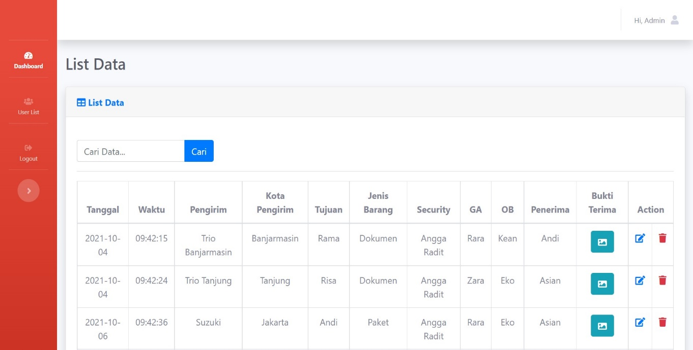

**Halaman Security** adalah halaman yang hanya bisa di akses oleh akun yang memiliki level SECURITY. Pada bagian security ini hanya bisa menginputkan data barang yang masuk, dia tidak memiliki fungsi lain selain “input data”.

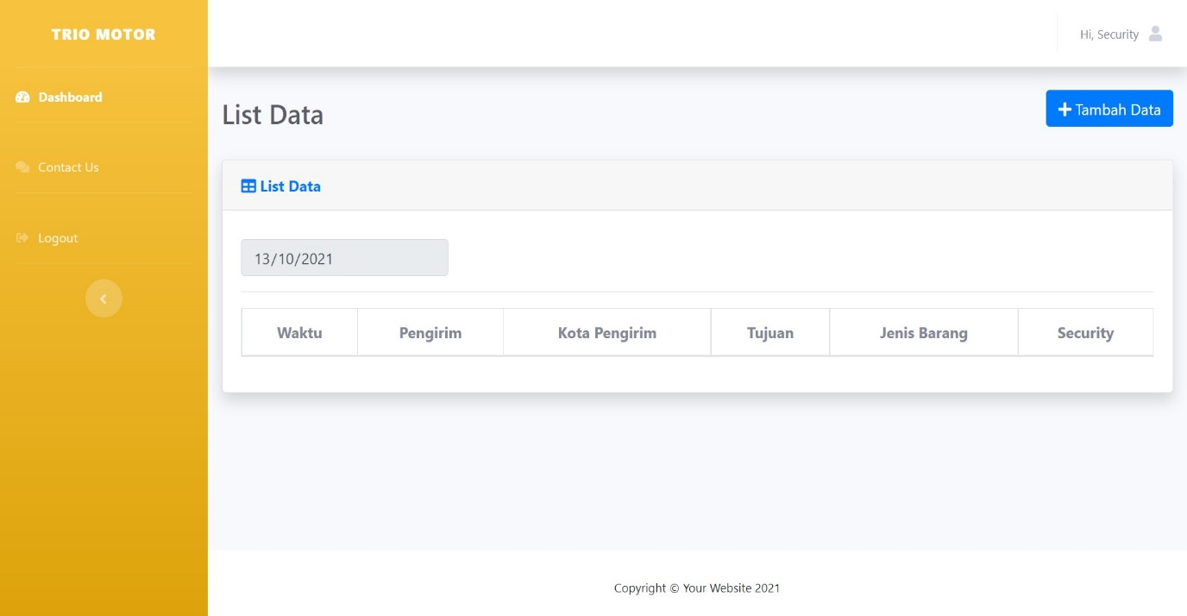

**Halaman Receipt** adalah halaman yang hanya bisa di akses oleh akun yang memiliki level Receipt. Pada halaman receipt ini, pengguna memiliki lebih banyak fitur dan filter yang bisa digunakan. Contohnya, filter data berdasarkan tanggal, cetak rekap data, add gambar, dll.

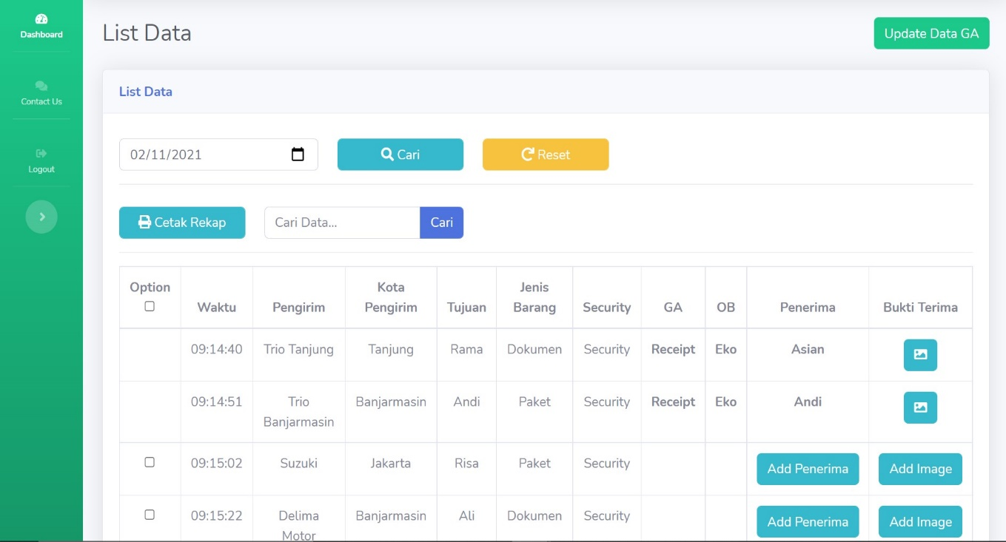

**Penjelasan Fungsi Button**

Button Update Data GA : berfungsi untuk menambahkan nama dari General Affair dan Office Boy pada kolom GA dan OB yang di table. Tapi pengguna harus memilih data mana saja yang ingin diisi terlebih dahulu dengan cara mentang checkbox yang ada di kolom *Option*.

Button Reset : berfungsi untuk menghapus semua filter, dan kembali ke halaman awal.

Button Cari : **Button Cari yang berada di samping Button Reset** berfungsi untuk mencari data berdasarkan tanggal filter. Sedangkan **Button Cari yang berada di samping Button Cetak** berfungsi untuk mencari data berdasarkan keyword.

Button Cetak Rekap : berfungsi untuk mencetak rekap data yang ada, dalam bentuk file.pdf.

Button Image : berfungsi untuk melihat bukti terima berupa gambar.

Button Add Image : berfungsi untuk menambahkan bukti terima.

Button Add Penerima : berfungsi untuk menambahkan nama penerima.

Checkbox pada kolom *Option* berfungsi untuk memilih data mana saja yang ingin diisi dengan nama GA dan OB yang sama.

**Halaman Book** adalah halaman yang hanya bisa di akses oleh akun yang memiliki level Book. Pada halaman ini tidak banyak filter yang tersedia.

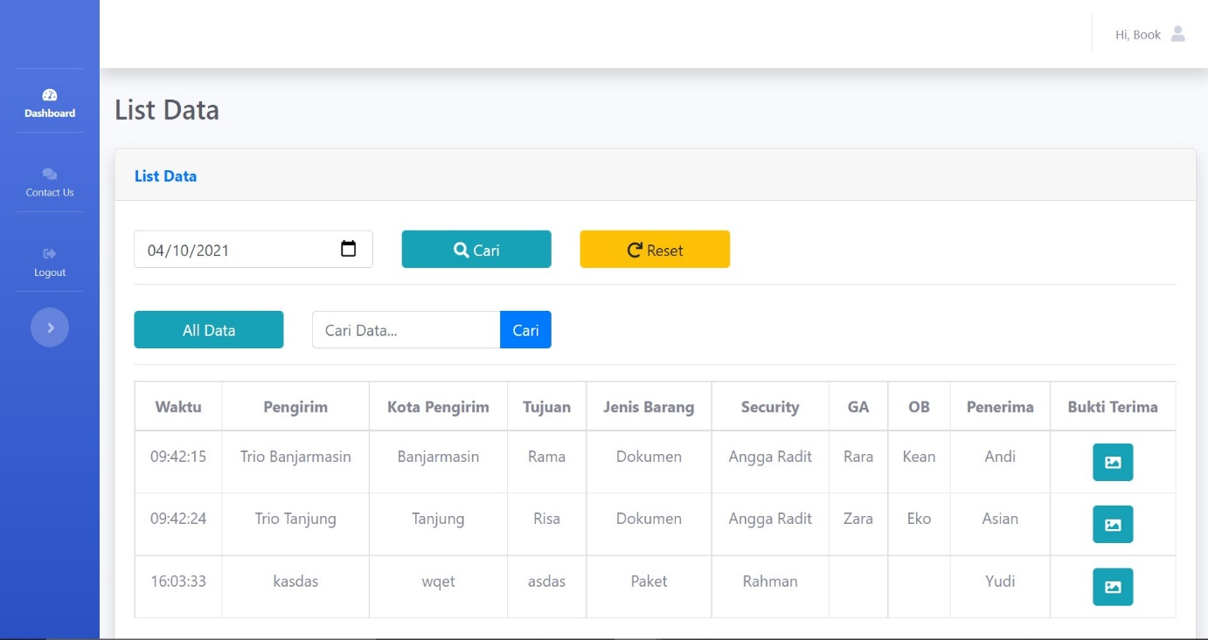

**BAB IV PENUTUP**

**4.1 Kesimpulan**

Intinya aplikasi ini ditujukan untuk mendigitalisasi penerimaan barang/paket di Main Dealer. Agar lebih mudah memonitoring barang yang datang tersebut.

**4.2 Penutup**

Sekian Terima kasih.